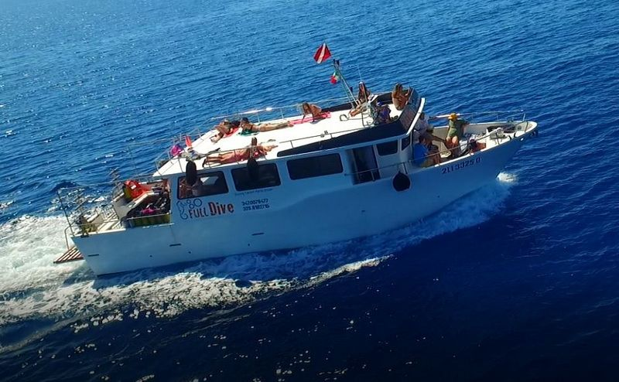

ARGENTARIO

Week end 30 apr./1 mag. 2022

Roma Sub propone un week end all’Argentario come da seguente programma:
P.to S. Stefano - Sabato 30 aprile ore 11.30 immersioni da gommone e nella mattinata immersioni da terra presso il Diving Costa D’Argento (Bausani);
Pernotto e cena - presso l’hotel il Cacciatore, SS Aurelia km 146,200 Orbetello;
P.to Ercole - domenica 1 maggio ore 8.30 partenza full day sulla barca “Galathea” di Full Dive Diving Center Porto Ercole, Lungomare Andrea Doria n. 105, direzione Giannutri.
Info sulla barca:
Galathea è una barca costruita appositamente per i subacquei.
Veloce, spaziosa e dotata di tutti i confort.
Lunga 14m e larga 4,30m è equipaggiata con 2 motori di ultima generazione con basse emissioni gassose, FTP da 400cv cadauno.
E' dotata di bagno con doccia calda, cucina, ampio prendisole, una grande spiaggetta di poppa e due comode scalette per la risalita a bordo.

Costo immersione da gommone (Bausani) € 45 – da terra € 25
Costo pernotto+cena € 75
Costo full day € 90 (n. 2 immersioni + pranzo a bordo)
Costo full day fine corso € 95 (n. 2 immersioni + pranzo a bordo)

Per prenotazioni chiamare Daniela 392 9359976

